

**О внесении изменений в приказ Председателя Комитета национальной безопасности Республики Казахстан от 27 мая 2015 года № 43 "Об утверждении регламентов государственных услуг, оказываемых Комитетом национальной безопасности Республики Казахстан"**

***Утративший силу***

Приказ Председателя Комитета национальной безопасности Республики Казахстан от 25 октября 2017 года № 98 нс . Зарегистрирован в Министерстве юстиции Республики Казахстан 17 ноября 2017 года № 15996. Утратил силу приказом Председателя Комитета национальной безопасности Республики Казахстан от 6 мая 2020 года № 34/қе.

      Сноска. Утратил силу приказом Председателя Комитета национальной безопасности РК от 06.05.2020 № 34/қе (вводится в действие по истечении двадцати одного календарного дня после дня его первого официального опубликования).

      В соответствии с подпунктом 2) статьи 10 Закона Республики Казахстан от 15 апреля 2013 года "О государственных услугах" **ПРИКАЗЫВАЮ:**

      1. Внести в приказ Председателя Комитета национальной безопасности Республики Казахстан от 27 мая 2015 года № 43 "Об утверждении регламентов государственных услуг, оказываемых Комитетом национальной безопасности Республики Казахстан" (зарегистрирован в Реестре государственной регистрации нормативных правовых актов под № 11509, опубликован 14 июля 2015 года в информационно-правовой системе "Әділет") следующие изменения:

      подпункты 4) и 5) пункта 1 изложить в следующей редакции:

      "4) "Выдача заключения (разрешительного документа) на ввоз, вывоз и транзит специальных технических средств, предназначенных для негласного получения информации, к которым применяются меры нетарифного регулирования в торговле с третьими странами", согласно приложению 4 к настоящему приказу;

      5) "Выдача заключения (разрешительного документа) на ввоз, вывоз и транзит шифровальных (криптографических) средств, к которым применяются меры нетарифного регулирования в торговле с третьими странами", согласно приложению 5 к настоящему приказу;";

      в регламенте государственной услуги "Выдача лицензии для занятия деятельностью по разработке, производству, ремонту и реализации специальных технических средств, предназначенных для проведения оперативно-розыскных мероприятий", утвержденном указанным приказом:

      абзац первый подпункта 4) пункта 5 изложить в следующей редакции:

      "4) формирование результата оказания государственной услуги уполномоченным лицом услугодателя:";

      подпункт 4) пункта 6 изложить в следующей редакции:

      "4) сформированный результат оказания государственной услуги в виде электронного документа, подписанного электронной цифровой подписью (далее – ЭЦП) уполномоченного лица услугодателя;";

      подпункт 2) пункта 7 изложить в следующей редакции:

      "2) уполномоченное лицо услугодателя;";

      в пункте 8:

      абзац первый подпункта 3) изложить в следующей редакции:

      "3) исполнитель с момента получения пакета документов рассматривает заявление услугополучателя, осуществляет проверку соответствия услугополучателя квалификационным требованиям, формирует и направляет результат оказания государственной услуги на подпись уполномоченному лицу услугодателя:";

      абзац первый подпункта 4) изложить в следующей редакции:

      "4) уполномоченное лицо услугодателя подписывает результат оказания государственной услуги:";

      в пункте 10:

      абзац первый подпункта 3) изложить в следующей редакции:

      "3) с момента получения запроса через портал исполнитель рассматривает запрос, осуществляет проверку соответствия услугополучателя установленным квалификационным требованиям, формирует и направляет результат оказания государственной услуги на подпись уполномоченному лицу услугодателя:";

      абзац первый подпункта 4) изложить в следующей редакции:

      "4) уполномоченное лицо услугодателя подписывает результат оказания государственной услуги:";

      приложение к регламенту изложить в редакции согласно приложению 1 к настоящему приказу;

      в регламенте государственной услуги "Выдача лицензии на разработку и реализацию (в том числе иную передачу) средств криптографической защиты информации", утвержденном указанным приказом:

      абзац первый подпункта 4) пункта 5 изложить в следующей редакции:

      "4) формирование результата оказания государственной услуги уполномоченным лицом услугодателя:";

      подпункт 4) пункта 6 изложить в следующей редакции:

      "4) сформированный результат оказания государственной услуги в виде электронного документа, подписанного электронной цифровой подписью (далее – ЭЦП) уполномоченного лица услугодателя;";

      подпункт 2) пункта 7 изложить в следующей редакции:

      "2) уполномоченное лицо услугодателя;";

      в пункте 8:

      абзац первый подпункта 3) изложить в следующей редакции:

      "3) исполнитель с момента получения пакета документов рассматривает заявление услугополучателя, осуществляет проверку соответствия услугополучателя квалификационным требованиям, формирует и направляет результат оказания государственной услуги на подпись уполномоченному лицу услугодателя:";

      абзац первый подпункта 4) изложить в следующей редакции:

      "4) уполномоченное лицо услугодателя подписывает результат оказания государственной услуги:";

      в пункте 10:

      абзац первый подпункта 3) изложить в следующей редакции:

      "3) с момента получения запроса через портал исполнитель рассматривает запрос, осуществляет проверку соответствия услугополучателя установленным квалификационным требованиям, формирует и направляет результат оказания государственной услуги на подпись уполномоченному лицу услугодателя:";

      абзац первый подпункта 4) изложить в следующей редакции:

      "4) уполномоченное лицо услугодателя подписывает результат оказания государственной услуги:";

      приложение к регламенту изложить в редакции согласно приложению 2 к настоящему приказу;

      в регламенте государственной услуги "Выдача лицензии на оказание услуг по выявлению технических каналов утечки информации и специальных технических средств, предназначенных для проведения оперативно-розыскных мероприятий", утвержденном указанным приказом:

      абзац первый подпункта 4) пункта 5 изложить в следующей редакции:

      "4) формирование результата оказания государственной услуги уполномоченным лицом услугодателя:";

      подпункт 4) пункта 6 изложить в следующей редакции:

      "4) сформированный результат оказания государственной услуги в виде электронного документа, подписанного электронной цифровой подписью (далее – ЭЦП) уполномоченного лица услугодателя;";

      подпункт 2) пункта 7 изложить в следующей редакции:

      "2) уполномоченное лицо услугодателя;";

      в пункте 8:

      абзац первый подпункта 3) изложить в следующей редакции:

      "3) исполнитель с момента получения пакета документов рассматривает заявление услугополучателя, осуществляет проверку соответствия услугополучателя квалификационным требованиям, формирует и направляет результат оказания государственной услуги на подпись уполномоченному лицу услугодателя:";

      абзац первый подпункта 4) изложить в следующей редакции:

      "4) уполномоченное лицо услугодателя подписывает результат оказания государственной услуги:";

      в пункте 10:

      абзац первый подпункта 3) изложить в следующей редакции:

      "3) с момента получения запроса через портал исполнитель рассматривает запрос, осуществляет проверку соответствия услугополучателя установленным квалификационным требованиям, формирует и направляет результат оказания государственной услуги на подпись уполномоченному лицу услугодателя:";

      абзац первый подпункта 4) изложить в следующей редакции:

      "4) уполномоченное лицо услугодателя подписывает результат оказания государственной услуги:";

      приложение к регламенту изложить в редакции согласно приложению 3 к настоящему приказу;

      в регламенте государственной услуги "Выдача заключения (разрешительного документа) на ввоз на таможенную территорию Таможенного союза и вывоз с таможенной территории Таможенного союза специальных технических средств, предназначенных для негласного получения информации", утвержденном указанным приказом:

      заголовок изложить в следующей редакции:

      "Регламент государственной услуги "Выдача заключения (разрешительного документа) на ввоз, вывоз и транзит специальных технических средств, предназначенных для негласного получения информации, к которым применяются меры нетарифного регулирования в торговле с третьими странами";

      часть первую пункта 1 изложить в следующей редакции:

      "1. Государственная услуга "Выдача заключения (разрешительного документа) на ввоз, вывоз и транзит специальных технических средств, предназначенных для негласного получения информации, к которым применяются меры нетарифного регулирования в торговле с третьими странами" (далее – государственная услуга) оказывается Комитетом национальной безопасности Республики Казахстан (далее – КНБ, услугодатель) на основании Стандарта государственной услуги "Выдача заключения (разрешительного документа) на ввоз, вывоз и транзит специальных технических средств, предназначенных для негласного получения информации, к которым применяются меры нетарифного регулирования в торговле с третьими странами", утвержденного приказом Председателя КНБ от 28 апреля 2015 года № 30 (зарегистрирован в Реестре государственной регистрации нормативных правовых актов под № 11360) (далее – Стандарт).";

      часть первую пункта 3 изложить в следующей редакции:

      "3. Результат оказания государственной услуги: выдача заключения (разрешительного документа) на ввоз, вывоз и транзит специальных технических средств, предназначенных для негласного получения информации, к которым применяются меры нетарифного регулирования в торговле с третьими странами, либо мотивированный отказ в оказании государственной услуги.";

      подпункт 4) пункта 5 изложить в следующей редакции:

      "4) формирование и подписание результата оказания государственной услуги уполномоченным лицом услугодателя в течение 2 календарных дней;";

      подпункт 4) пункта 6 изложить в следующей редакции:

      "4) сформированный результат оказания государственной услуги в виде электронного документа, подписанного электронной цифровой подписью (далее – ЭЦП) уполномоченного лица услугодателя;";

      подпункт 2) пункта 7 изложить в следующей редакции:

      "2) уполномоченное лицо услугодателя;";

      подпункт 4) пункта 8 изложить в следующей редакции:

      "4) уполномоченное лицо услугодателя подписывает результат оказания государственной услуги в течение 2 календарных дней;";

      в пункте 10:

      абзац первый подпункта 3) изложить в следующей редакции:

      "3) с момента получения запроса через портал исполнитель рассматривает запрос, формирует уведомление о предоставлении образцов специальных технических средств (в случае необходимости) и направляет результат оказания государственной услуги на подпись уполномоченному лицу услугодателя в течение 13 календарных дней.";

      подпункт 4) изложить в следующей редакции:

      "4) уполномоченное лицо услугодателя подписывает результат оказания государственной услуги в течение 2 календарных дней.

      Результат оказания государственной услуги автоматически направляется в "личный кабинет" услугополучателя.";

      приложение к регламенту изложить в редакции согласно приложению 4 к настоящему приказу;

      в регламенте государственной услуги "Выдача заключения (разрешительного документа) на ввоз на таможенную территорию Таможенного союза и вывоз с таможенной территории Таможенного союза шифровальных (криптографических) средств", утвержденном указанным приказом:

      заголовок изложить в следующей редакции:

      "Регламент государственной услуги "Выдача заключения (разрешительного документа) на ввоз, вывоз и транзит шифровальных (криптографических) средств, к которым применяются меры нетарифного регулирования в торговле с третьими странами";

      часть первую пункта 1 изложить в следующей редакции:

      "1. Государственная услуга "Выдача заключения (разрешительного документа) на ввоз, вывоз и транзит шифровальных (криптографических) средств, к которым применяются меры нетарифного регулирования в торговле с третьими странами" (далее – государственная услуга) оказывается Комитетом национальной безопасности Республики Казахстан (далее – КНБ, услугодатель) на основании Стандарта государственной услуги "Выдача заключения (разрешительного документа) на ввоз, вывоз и транзит шифровальных (криптографических) средств, к которым применяются меры нетарифного регулирования в торговле с третьими странами", утвержденного приказом Председателя КНБ от 28 апреля 2015 года № 30 (зарегистрирован в Реестре государственной регистрации нормативных правовых актов под № 11360) (далее – Стандарт).";

      часть первую пункта 3 изложить в следующей редакции:

      "3. Результат оказания государственной услуги: выдача заключения (разрешительного документа) на ввоз, вывоз и транзит шифровальных (криптографических) средств, к которым применяются меры нетарифного регулирования в торговле с третьими странами, либо мотивированный отказ в оказании государственной услуги.";

      подпункт 4) пункта 5 изложить в следующей редакции:

      "4) формирование и подписание результата оказания государственной услуги уполномоченным лицом услугодателя в течение 2 календарных дней;";

      подпункт 4) пункта 6 изложить в следующей редакции:

      "4) сформированный результат оказания государственной услуги в виде электронного документа, подписанного электронной цифровой подписью (далее – ЭЦП) уполномоченного лица услугодателя;";

      подпункт 2) пункта 7 изложить в следующей редакции:

      "2) уполномоченное лицо услугодателя;";

      подпункт 4) пункта 8 изложить в следующей редакции:

      "4) уполномоченное лицо услугодателя подписывает результат оказания государственной услуги в течение 2 календарных дней;";

      в пункте 10:

      часть первую подпункта 3) изложить в следующей редакции:

      "3) с момента получения запроса через портал исполнитель рассматривает запрос, формирует уведомление о предоставлении образцов шифровального средства (в случае необходимости) и направляет результат оказания государственной услуги на подпись уполномоченному лицу услугодателя в течение 13 календарных дней.";

      подпункт 4) изложить в следующей редакции:

      "4) уполномоченное лицо услугодателя подписывает результат оказания государственной услуги в течение 2 календарных дней.

      Результат оказания государственной услуги автоматически направляется в "личный кабинет" услугополучателя.";

      приложение к регламенту изложить в редакции согласно приложению 5 к настоящему приказу;

      в регламенте государственной услуги "Проведение технического исследования на предмет отнесения товаров к средствам криптографической защиты информации и специальным техническим средствам, предназначенным для проведения оперативно-розыскных мероприятий", утвержденном указанным приказом:

      подпункт 4) пункта 5 изложить в следующей редакции:

      "4) формирование результата оказания государственной услуги уполномоченным лицом услугодателя в день формирования проекта результата оказания государственной услуги;";

      подпункт 4) пункта 6 изложить в следующей редакции:

      "4) сформированный результат оказания государственной услуги в виде электронного документа, подписанного электронной цифровой подписью (далее – ЭЦП) уполномоченного лица услугодателя;";

      подпункт 2) пункта 7 изложить в следующей редакции:

      "2) уполномоченное лицо услугодателя;";

      подпункт 4) пункта 8 изложить в следующей редакции:

      "4) уполномоченное лицо услугодателя подписывает результат оказания государственной услуги в день формирования проекта результата оказания государственной услуги;";

      в пункте 10:

      абзац первый подпункта 3) изложить в следующей редакции:

      "3) с момента получения запроса через портал исполнитель рассматривает запрос, формирует уведомление о предоставлении образца товара (в случае необходимости) и направляет результат оказания государственной услуги на подпись уполномоченному лицу услугодателя:";

      часть первую подпункта 4) изложить в следующей редакции:

      "4) уполномоченное лицо услугодателя подписывает результат оказания государственной услуги в день формирования проекта результата оказания государственной услуги.";

      приложение к регламенту изложить в редакции согласно приложению 6 к настоящему приказу;

      в регламенте государственной услуги "Регистрация нотификаций о характеристиках товаров (продукции), содержащих шифровальные (криптографические) средства", утвержденном указанным приказом:

      подпункт 4) пункта 5 изложить в следующей редакции:

      "4) формирование результата оказания государственной услуги уполномоченным лицом услугодателя в день формирования проекта результата оказания государственной услуги;";

      подпункт 4) пункта 6 изложить в следующей редакции:

      "4) сформированный результат оказания государственной услуги в виде электронного документа, подписанного электронной цифровой подписью (далее – ЭЦП) уполномоченного лица услугодателя;";

      подпункт 2) пункта 7 изложить в следующей редакции:

      "2) уполномоченное лицо услугодателя;";

      в пункте 8:

      часть вторую подпункта 3) изложить в следующей редакции:

      "В случае обращения услугополучателя для оказания государственной услуги через портал, исполнитель после проверки полноты пакета документов направляет уведомление в "личный кабинет" услугополучателя о необходимости предоставления услугодателю документа, предусмотренного абзацем шестым пункта 9 Стандарта. В случае оформления нотификации организацией-изготовителем страны, не являющейся страной-членом Евразийского экономического союза, исполнитель направляет уведомление в "личный кабинет" услугополучателя о необходимости предоставления услугодателю документа, предусмотренного абзацем четвертым пункта 9 Стандарта. Срок предоставления данных документов составляет 3 рабочих дня с момента получения услугополучателем уведомления;";

      подпункт 4) изложить в следующей редакции:

      "4) уполномоченное лицо услугодателя подписывает результат оказания государственной услуги в день формирования проекта результата оказания государственной услуги;";

      в пункте 10:

      часть вторую подпункта 3) изложить в следующей редакции:

      "После проверки полноты пакета документов исполнитель направляет уведомление в "личный кабинет" услугополучателя о необходимости предоставления услугодателю документа, предусмотренного абзацем шестым пункта 9 Стандарта. В случае оформления нотификации организацией-изготовителем страны, не являющейся страной-членом Евразийского экономического союза, исполнитель направляет уведомление в "личный кабинет" услугополучателя о необходимости предоставления услугодателю документа, предусмотренного абзацем четвертым пункта 9 Стандарта. Срок предоставления данных документов составляет 3 рабочих дня с момента получения услугополучателем уведомления;";

      часть первую подпункта 4) изложить в следующей редакции:

      "4) уполномоченное лицо услугодателя подписывает результат оказания государственной услуги в день формирования проекта результата оказания государственной услуги.";

      приложение к регламенту изложить в редакции согласно приложению 7 к настоящему приказу.

      2. Службе информации и кибербезопасности Комитета национальной безопасности Республики Казахстан в установленном законодательством Республики Казахстан порядке обеспечить:

      1) государственную регистрацию настоящего приказа в Министерстве юстиции Республики Казахстан;

      2) в течение десяти календарных дней со дня государственной регистрации настоящего приказа направление его копии в бумажном и электронном виде на казахском и русском языках в Республиканское государственное предприятие на праве хозяйственного ведения "Республиканский центр правовой информации" для официального опубликования и включения в Эталонный контрольный банк нормативных правовых актов Республики Казахстан;

      3) в течение десяти календарных дней после государственной регистрации настоящего приказа направление его копии на официальное опубликование в периодические печатные издания;

      4) размещение настоящего приказа на интернет-ресурсе Комитета национальной безопасности Республики Казахстан после его официального опубликования;

      5) в течение десяти календарных дней после государственной регистрации настоящего приказа представление в Юридический департамент Комитета национальной безопасности Республики Казахстан сведений об исполнении мероприятий, предусмотренных подпунктами 1), 2), 3) и 4) настоящего пункта.

      3. Контроль за исполнением настоящего приказа возложить на заместителя Председателя Комитета национальной безопасности Республики Казахстан, курирующего деятельность Службы информации и кибербезопасности Комитета национальной безопасности Республики Казахстан.

      4. Настоящий приказ вводится в действие по истечении десяти календарных дней после дня его первого официального опубликования.

|  |  |
| --- | --- |
| *Председатель* *Комитета национальной безопасности* *Республики Казахстан* | *К. Масимов* |

|  |  |
| --- | --- |
|  | Приложение 1 к приказу Председателя Комитета национальной безопасности Республики Казахстан от 25 октября 2017 года № 98/нс |
|  | Приложение к регламенту государственной услуги "Выдача лицензии для занятия деятельностью по разработке, производству, ремонту и реализации специальных технических средств, предназначенных для проведения оперативно- розыскных мероприятий" |

**Справочник бизнес-процессов оказания государственной услуги**  
**"Выдача лицензии для занятия деятельностью по разработке, производству, ремонту и реализации специальных технических средств, предназначенных для проведения оперативно-розыскных мероприятий"**

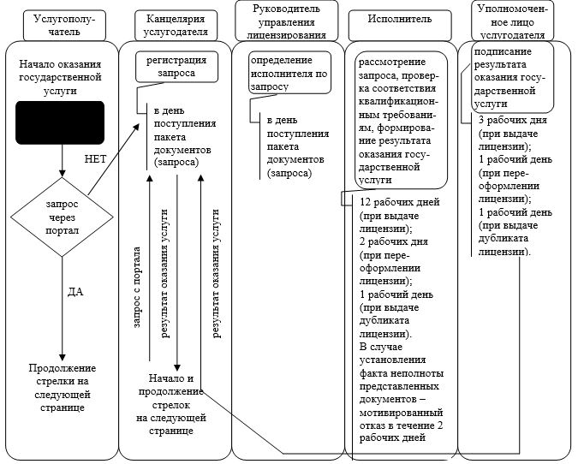

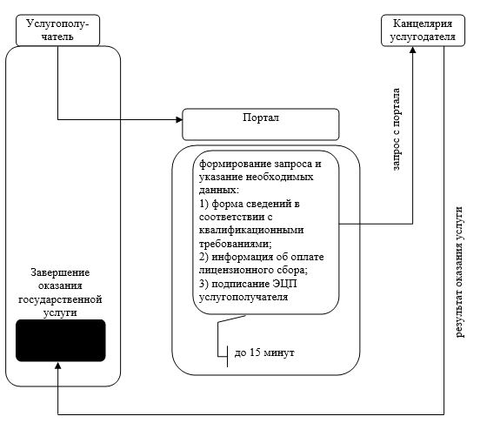

|  |  |
| --- | --- |
|  | Приложение 2 к приказу Председателя Комитета национальной безопасности Республики Казахстан от 25 октября 2017 года № 98/нс |
|  | Приложение к регламенту государственной услуги "Выдача лицензии на разработку и реализацию (в том числе иную передачу) средств криптографической защиты информации" |

**Справочник бизнес-процессов оказания государственной услуги**   
**"Выдача лицензии на разработку и реализацию (в том числе иную передачу) средств криптографической защиты информации"**

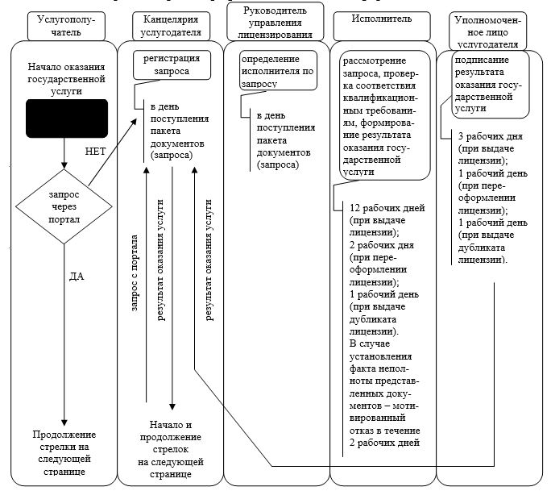

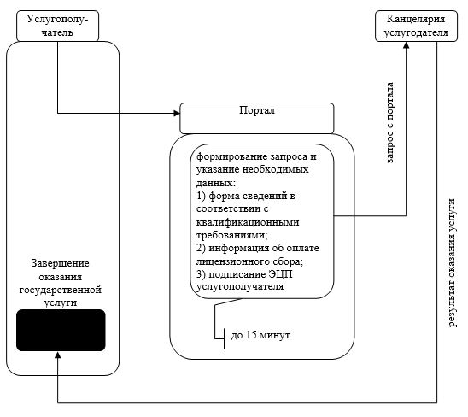

|  |  |
| --- | --- |
|  | Приложение 3 к приказу Председателя Комитета национальной безопасности Республики Казахстан от 25 октября 2017 года № 98/нс |
|  | Приложение к регламенту государственной услуги "Выдача лицензии на оказание услуг по выявлению технических каналов утечки информации и специальных технических средств, предназначенных для проведения оперативно- розыскных мероприятий" |

**Справочник бизнес-процессов оказания государственной услуги "Выдача лицензии на оказание услуг по выявлению технических каналов утечки информации и специальных технических средств, предназначенных для проведения оперативно-розыскных мероприятий"**

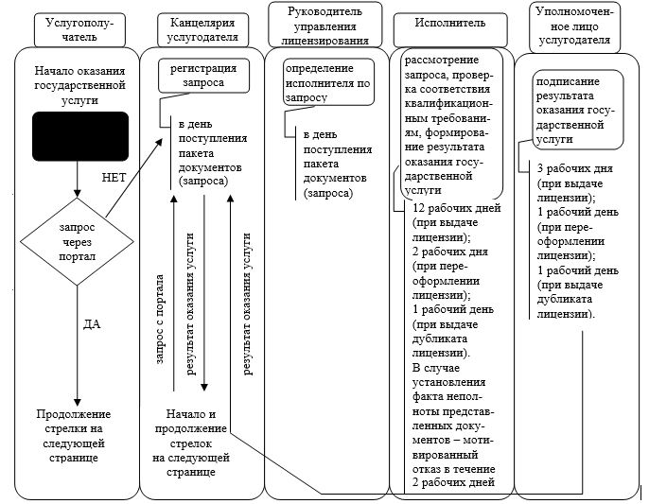

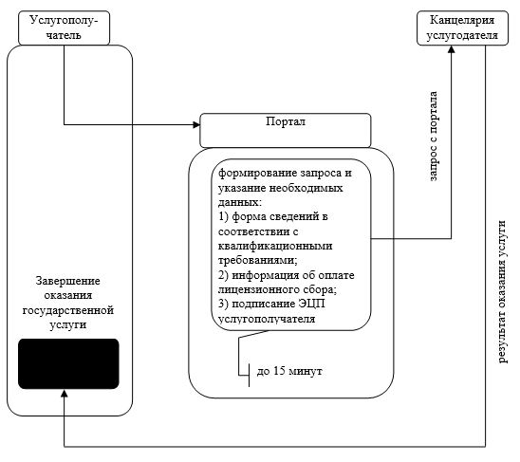

|  |  |
| --- | --- |
|  | Приложение 4 к приказу Председателя Комитета национальной безопасности Республики Казахстан от 25 октября 2017 года № 98/нс |
|  | Приложение к регламенту государственной услуги "Выдача заключения (разрешительного документа) на ввоз, вывоз и транзит специальных технических средств, предназначенных для негласного получения информации, к которым применяются меры нетарифного регулирования в торговле с третьими странами" |

**Справочник бизнес-процессов оказания государственной услуги**  
**"Выдача заключения (разрешительного документа) на ввоз, вывоз и транзит специальных технических средств, предназначенных для негласного получения информации, к которым применяются меры нетарифного регулирования в торговле с третьими странами"**

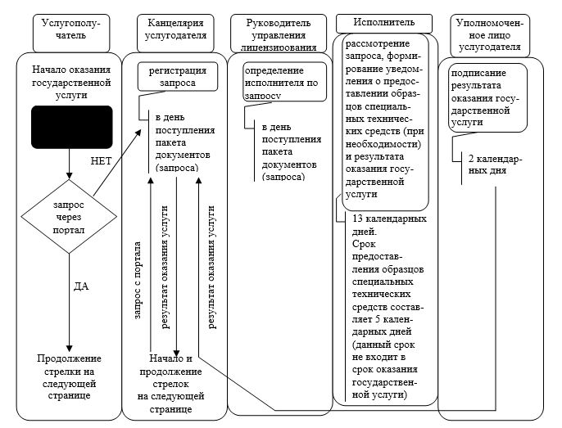

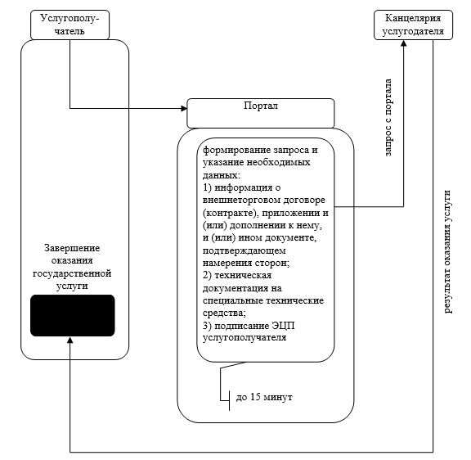

|  |  |
| --- | --- |
|  | Приложение 5 к приказу Председателя Комитета национальной безопасности Республики Казахстан от 25 октября 2017 года № 98/нс |
|  | Приложение к регламенту государственной услуги "Выдача заключения (разрешительного документа) на ввоз, вывоз и транзит шифровальных (криптографических) средств, к которым применяются меры нетарифного регулирования в торговле с третьими странами" |

**Справочник бизнес-процессов оказания государственной услуги**  
**"Выдача заключения (разрешительного документа) на ввоз, вывоз и транзит шифровальных (криптографических) средств, к которым применяются меры нетарифного регулирования в торговле с третьими странами"**

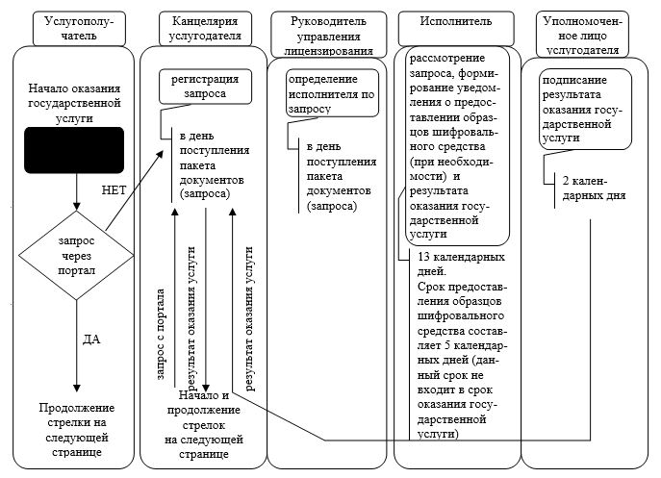

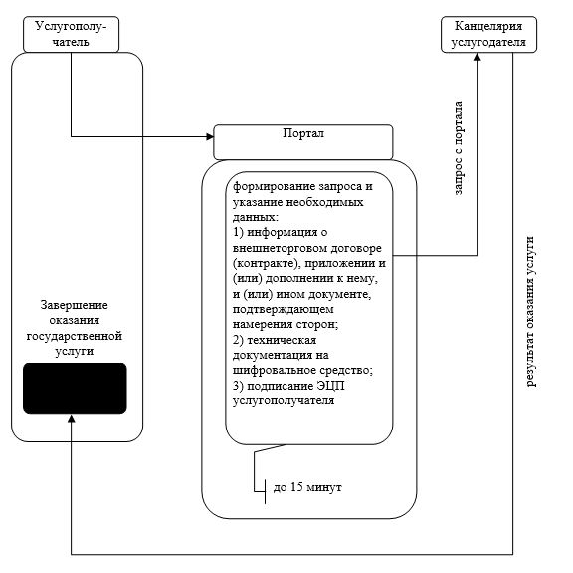

|  |  |
| --- | --- |
|  | Приложение 6 к приказу Председателя Комитета национальной безопасности Республики Казахстан от 25 октября 2017 года № 98/нс |
|  | Приложение к регламенту государственной услуги "Проведение технического исследования на предмет отнесения товаров к средствам криптографической защиты информации и специальным техническим средствам, предназначенным для проведения оперативно- розыскных мероприятий" |

**Справочник бизнес-процессов оказания государственной услуги "Проведение технического исследования на предмет отнесения товаров к средствам криптографической защиты информации и специальным техническим средствам, предназначенным для проведения оперативно-розыскных мероприятий"**

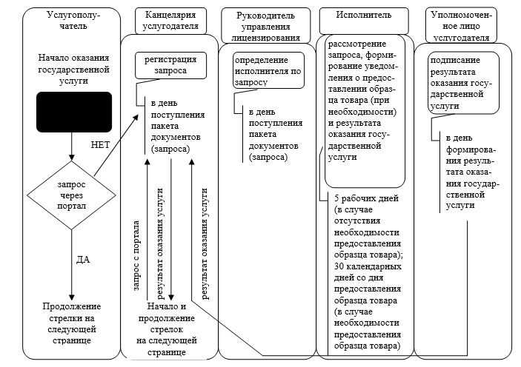

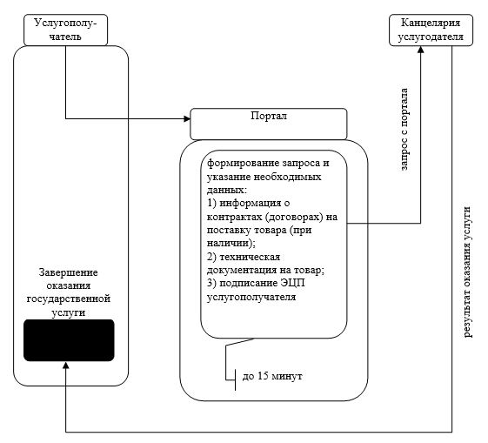

|  |  |
| --- | --- |
|  | Приложение 7 к приказу Председателя Комитета национальной безопасности Республики Казахстан от 25 октября 2017 года № 98/нс |
|  | Приложение к регламенту государственной услуги "Регистрация нотификаций о характеристиках товаров (продукции), содержащих шифровальные (криптографические) средства" |

**Справочник бизнес-процессов оказания государственной услуги**  
**"Регистрация нотификаций о характеристиках товаров (продукции), содержащих шифровальные (криптографические) средства"**

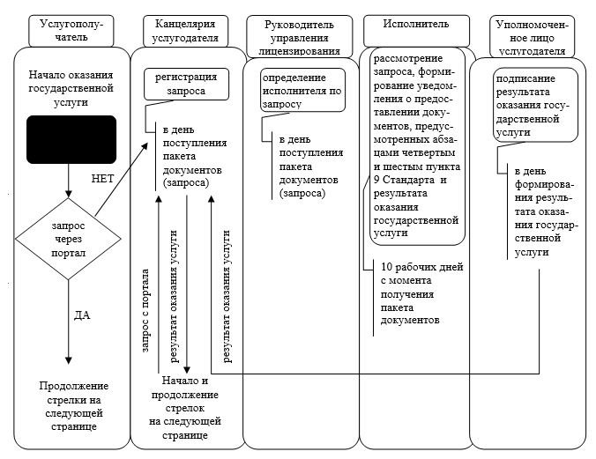

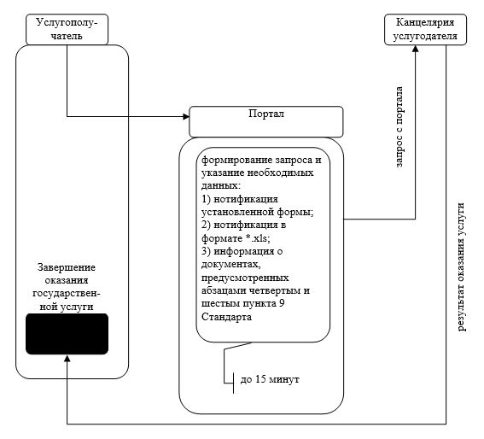

© 2012. РГП на ПХВ «Институт законодательства и правовой информации Республики Казахстан» Министерства юстиции Республики Казахстан